本机到远程仓库, push

远程download到本机 pull 来下来合并 有可能出现冲突,需要事先把冲突解决掉以后,然后再执行下去 命令fetch

rm -rf \* 不会删除隐藏,而且删除不经过回收站,需要删除.git时候直接 使用rm -rf .git

github

readme : 默认打开的文件,默认的说明文档 (可以百度搜索readme文档编写指南)

git remote add <file>可以远端推送 我们实际上是由许多许多的不同的同志组成的

md 是一个文本编辑格式

推送命令

git remote add origin <远程仓地址>

git remote add : origin <远程仓库地址> 让origin代表远程仓库地址,origin可以改,但是不建议改

git push -u origin master 将远程和本地关联,

之后的push直接使用

git push 就可以了

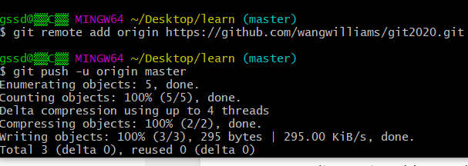

ssh

远程方公钥,本机放私钥

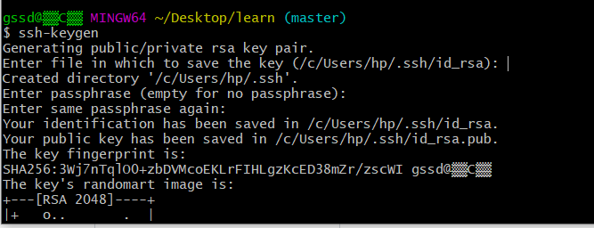

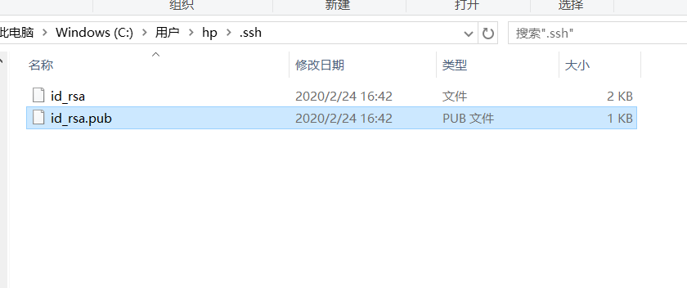

可以将公钥放在github的两个地方:

项目的setting中.只用当前项目可以和本机免秘钥登录

账户的settings,账户的所有项目找中,都可以和本机免

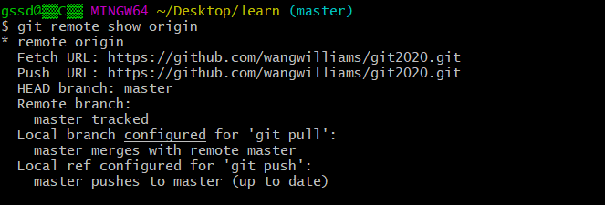

master: 主干分支,很少该表,生产阶段

dev 开发分支,频繁改变

test : 基本开发完成之后,进入测试分支

bugfix:临时修复bug分支

一般情况是在:dev分支进行开发,开发结束之后合并到test分支,测试没有问题了,就可以进入master分支对外公布,主干分支出问题之后,拉出一条bugfix分支

git remote show 查看远程有几个服务器

git remote show origin 查看origin的具体信息

git会在本地维护 origin/master分支,并通过该分支感知远程github的变化

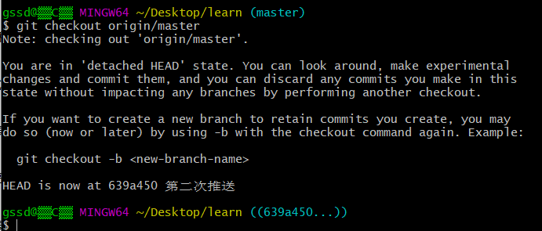

origin/master 不要修改,只读分支

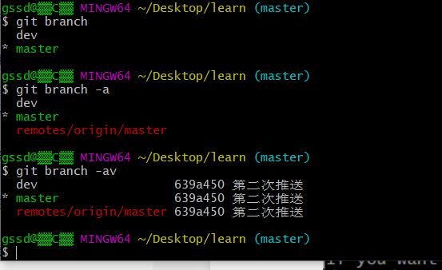

此时此刻,本地和远程都在一个sha1值,本地重新提交

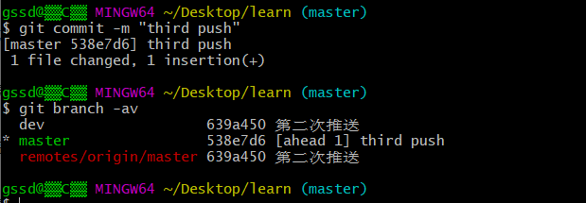

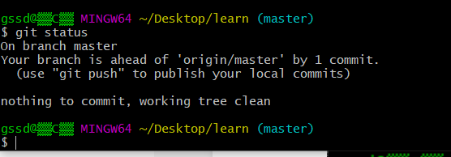

本地比远程更新一个提交点,建议push

git clone <远程地址>

push 和 pull

push 将本地对象区,推到远程

pull 将远程,推到本地

也可以改变指针,本地通过orgin/master感知远程,改变指针

push 之后可以把origin/master更新到最新的节点

pull = fetch + merge